АО «Волжский трубный завод»
Коммерческое предложение:
РСЦ (участок производства столярных изделий, УПСИ)

РСЦ (участок производства столярных изделий) АО «ВТЗ» расположен на территории предприятия. Участок производства столярных изделий по своему назначению является производственным участком. Основной объём продукции составляют реквизиты, которые служат для упаковывания труб и трубной заготовки, и обеспечивают их доставку без повреждений. Номенклатура реквизитов - более 500 действующих схем. Участок изготавливает не только реквизиты, но и ящики различных видов и размеров для отправки муфт и образцов трубной продукции. Кроме того, столярный участок изготавливает декоративные беседки, изящные лавочки, резные мостики, эффектная мебель, детали интерьера, ручки для инструмента и многое другое.
Участок производства столярных изделий расположен в центре территории АО «ВТЗ» в одноэтажном производственном помещении.
Общая площадь земельного участка, используемого РСЦ, - 20152,04 кв.м, а так же:

Подъездные пути:
- подъездной путь автомобильного транспорта.
- железнодорожные подъездные пути

Коммуникации:
- электричество
- водоснабжение
- канализация

Состав РСЦ:
- нежилые помещения, площадью 4832 кв.м., расположенные на 1 этаже в здании блока цехов, включая сушильные камеры;
- здание кирпичной пилорамы с пристройкой, площадью 98,1кв.м.;
- нежилые помещения (душевая и раздевалка), расположенные на 2-м этаже в здании АБК, общей площадью 219,6 кв.м.
- здание в котором располагается рабочий персонал, в настоящее время право собственности отсутствует, ориентировочная площадь – 600 кв.м.
- лесосклад, где размещается весь лес, который поступает на завод. Лесосклад оборудован козловым краном для разгрузки и погрузки пиломатериалов.
Объекты недвижимости УПСИ находятся в функциональном состоянии и принадлежат на праве собственности АО «ВТЗ».

Стоимость предложения составляет: 130 млн. рублей с НДС
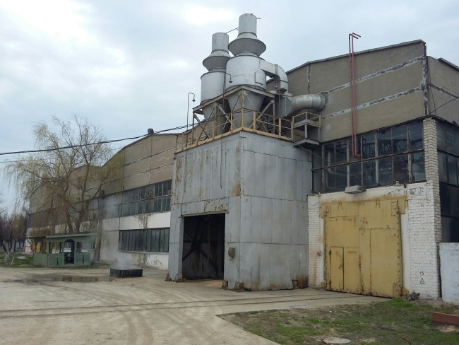
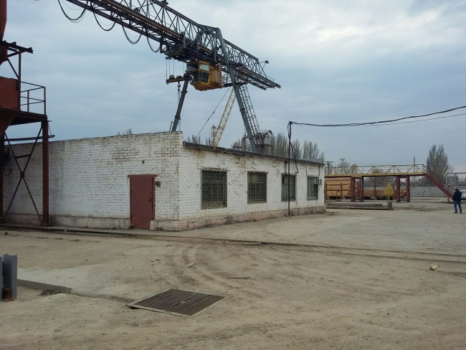
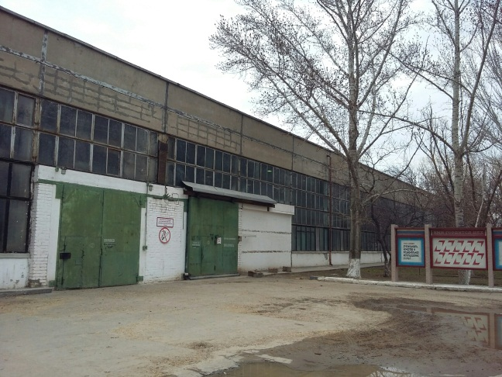

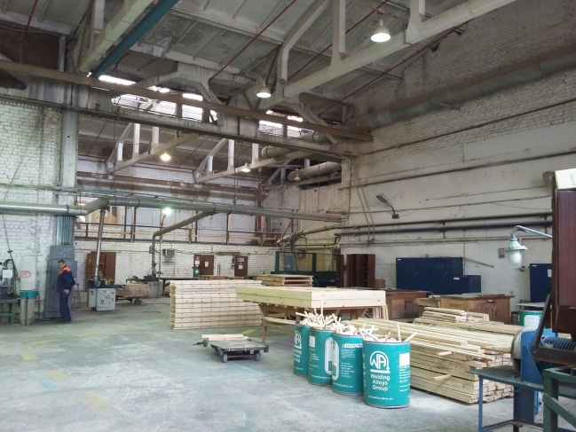

Контактное лицо:
Ольга
Тел. 8 903 375 06 58

